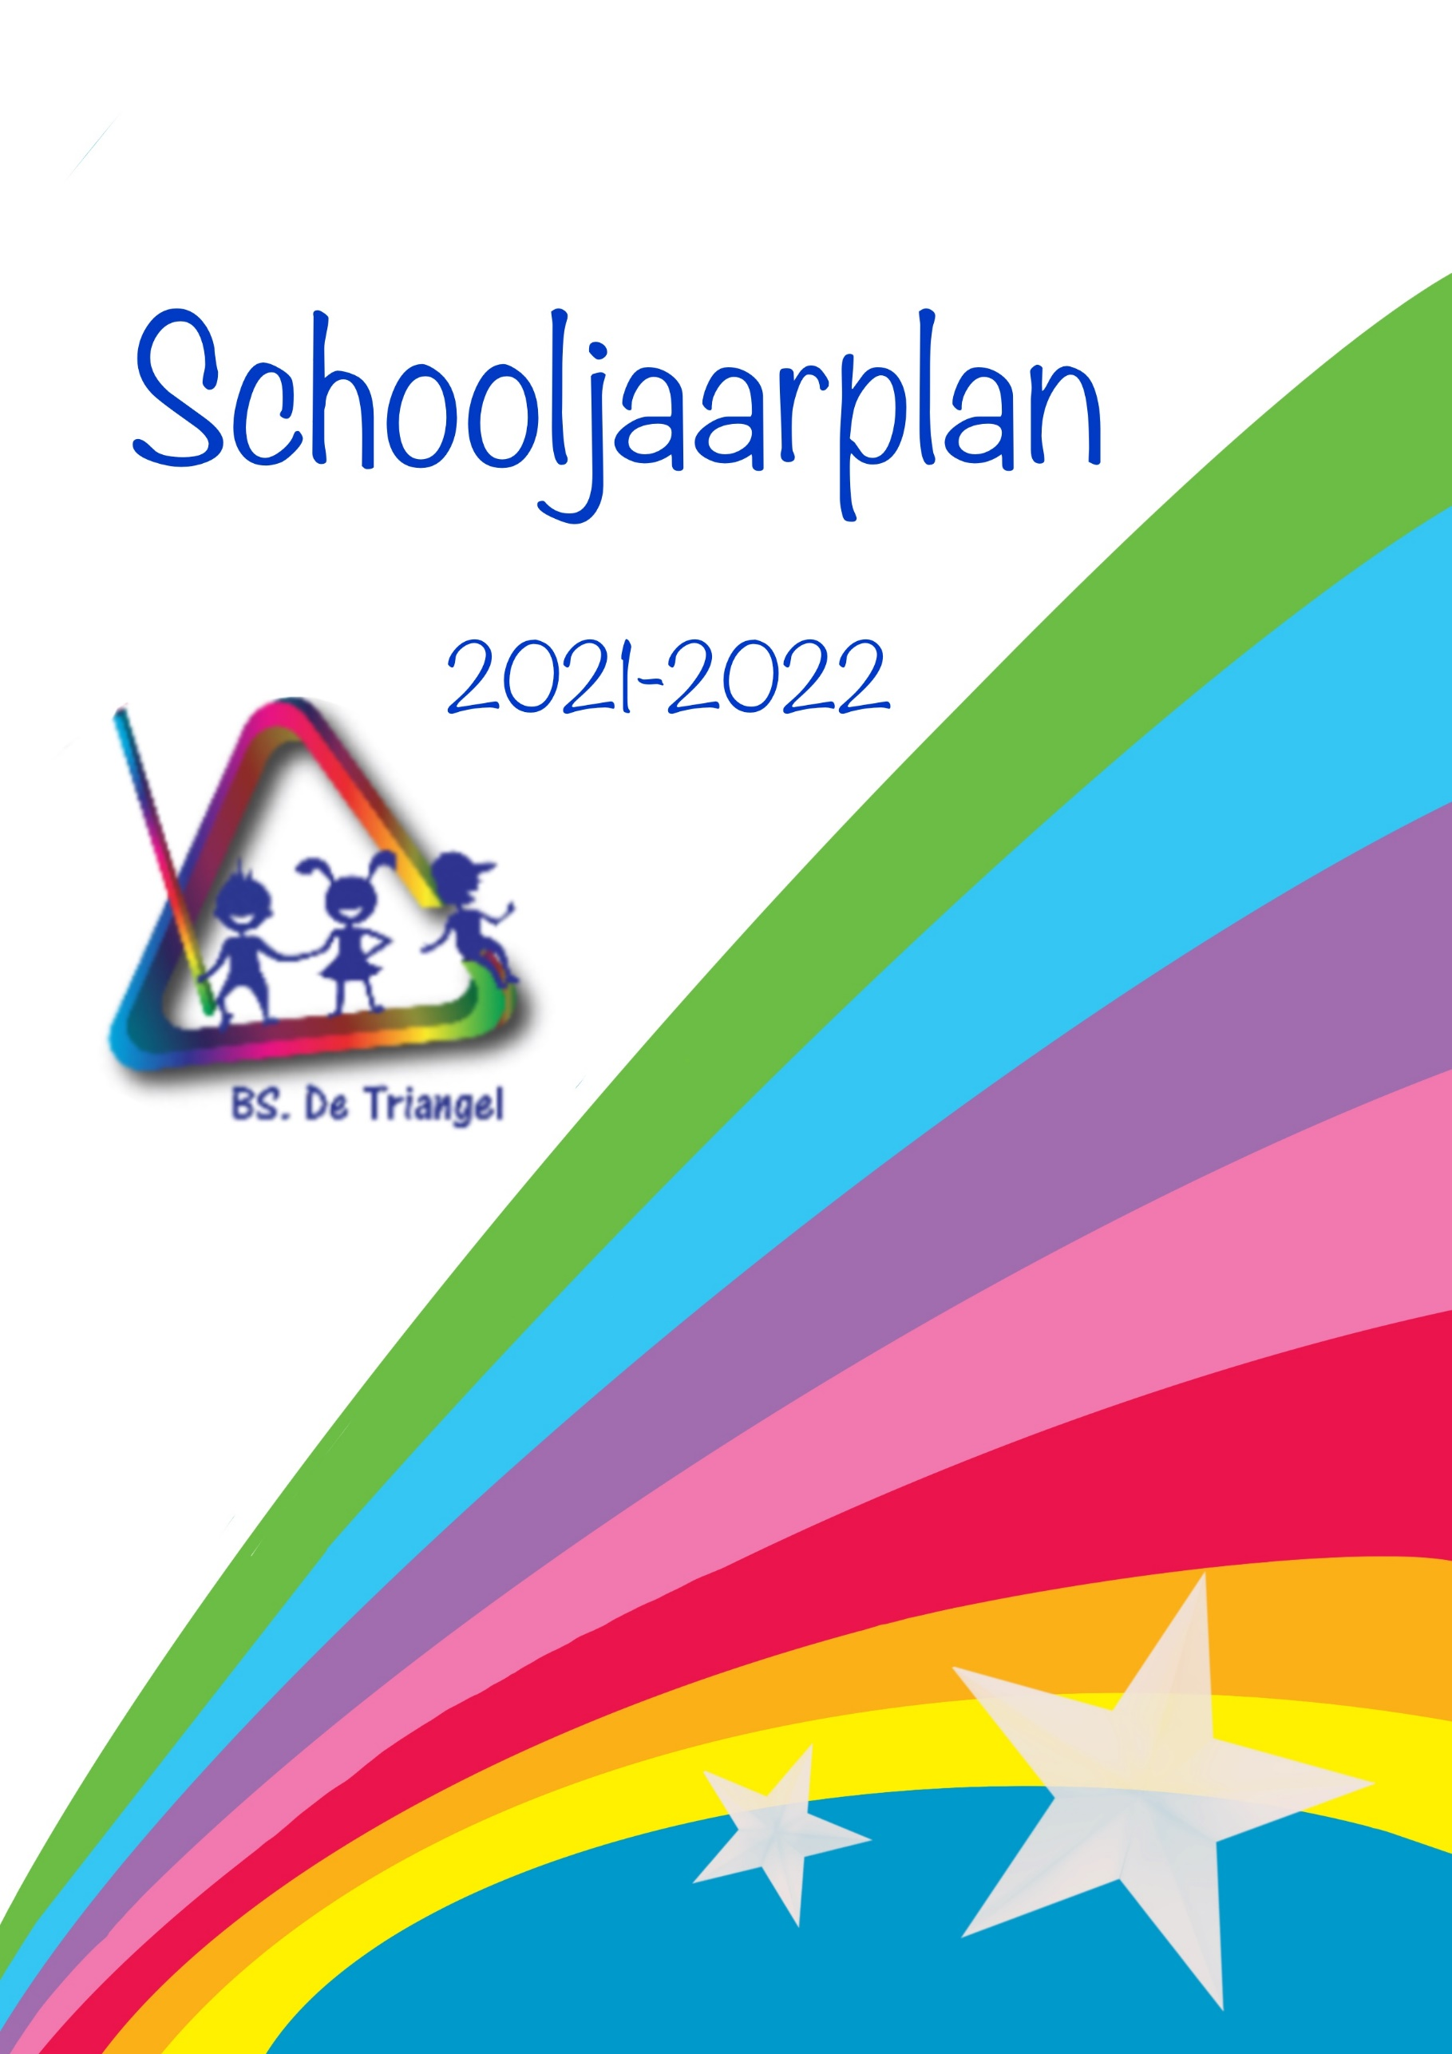



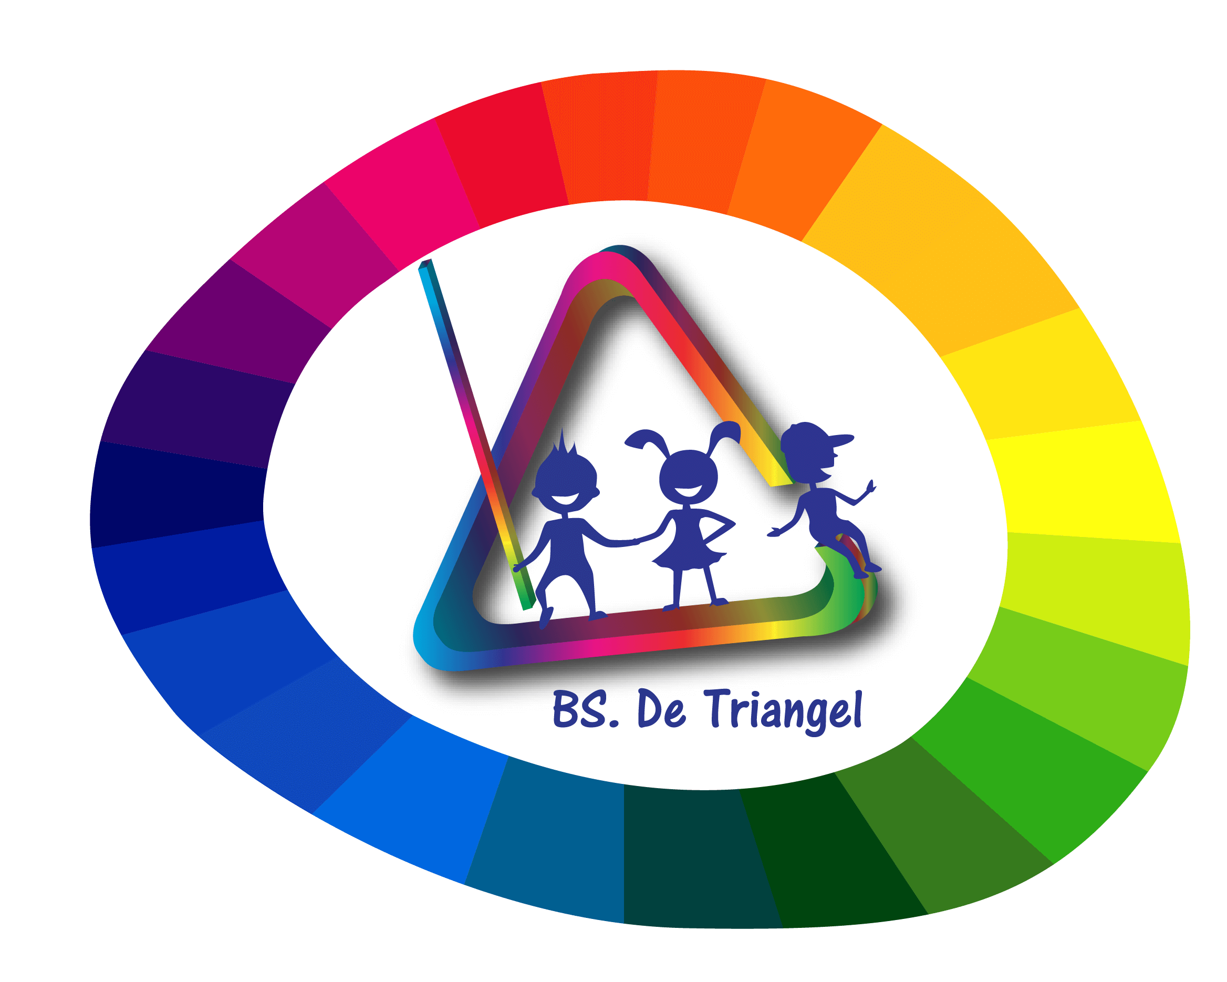

Basisschool De Triangel

Willem Vliegenstraat 7  
6271 DA Gulpen  
Tel: 043-4506150  
E-mail: info.triangelg@innovo.nl



*Het kind en de medewerker*

*centraal op het podium*

*van het leven*

**Voorwoord**

Het schooljaar 2020-2021 was, evenals het schooljaar ervoor, een enerverend en bizar jaar. Door de maatregelen rondom COVID-19 is de school tijdelijk gesloten geweest. Ook bij het fysiek volgen van onderwijs zijn er maatregelen geweest waardoor wij het onderwijs anders hebben vormgegeven. Inmiddels zijn meerdere scenario’s de revue gepasseerd. Bij al deze scenario’s bepaalde en beperkte corona voor een groot deel de mogelijkheden.

Het op een andere manier onderwijs verzorgen maakt je ook bewust van de vele kwaliteiten en behoeftes. Denk aan de ongelooflijke flexibiliteit van de kinderen, maar ook de intrinsieke behoefte aan sociale contacten en nabijheid. Maar ook aan de bijzondere betrokkenheid en aanpassingsvermogen van iedere medewerker en tegelijkertijd het omgaan met uiteenlopende emoties van jezelf en de ander. De sfeer die we op school, live of online, telkens hebben weten vast te houden is ongekend!

Onze school werkt samen met SBO Bernardus in hetzelfde gebouw. We maken gebruik van elkaars kwaliteiten. We organiseren groeps- en schooldoorbrekend wanneer dit het podium voor het kind sterker en veiliger maakt. We kijken als recensent naar de ontwikkelingen en gebruiken deze informatie om goed te regisseren. Samen maken we het podium waar we ieder kind graag op zien stralen!

Wij hopen ten zeerste dat in schooljaar 2021-2022 het kind en de leerkracht weer het scenario bepalen. *Het kind en de medewerker centraal op het podium van het leven.* Dat is onze missie! Dat is onze kracht en daar geloven wij in!

Het schooljaarplan 2021-2022 is de derde in de reeks van het schoolplan 2019-2023. We bouwen verder, maar hebben door COVID-19 moeten herijken. Wij hebben tijd moeten nemen om ons onderwijs telkens opnieuw af te stemmen. In dit jaarplan komen de geplande ontwikkelingen aan bod. Deze zijn verder uitgewerkt in projectplannen die op school ter inzage liggen.

Daarnaast hebben we een hoofdstuk toegevoegd waarin we verhelderen waarom en hoe we met de gelden vanuit het *Nationaal Programma Onderwijs: steunprogramma voor herstel van perspectief* zullen omgaan.

Christa Somers

Directeur basisschool De Triangel

**Inhoudsopgave**

Hoofdstuk 1 De totstandkoming van het schooljaarplan blz.

Hoofdstuk 2 Wie wij zijn! blz.

Hoofdstuk 3 Waar staan we en wat gaan we doen? blz.

Hoofdstuk 4 Waar betalen we het van? blz.

Hoofdstuk 5 Nationaal Programma Onderwijs:

steunprogramma voor herstel van perspectief blz.

**Hoofdstuk 1 De totstandkoming van het schooljaarplan**

Als uitgangspunt voor dit schooljaarplan gebruiken we het schoolplan voor de planperiode 2019- 2023. Hierin staan de ontwikkelingen voor deze periode beschreven. In dit document blikken we terug op hoe we in schooljaar 2020-2021 hieraan invulling hebben gegeven. Ook kijken we vooruit op schooljaar 2021-2022.

De kernwaarden, missie en visie van De Triangel zijn leidend voor de vormgeving en uitvoering van dit schooljaarplan. De kernwaarden geven kort een beeld van wie we willen zijn als school en vanuit welke overtuigingen we willen werken, te weten:

* Het Kind en de Leerkracht centraal op het Podium in het Veilige en Vertrouwde Kind-centrum.
* Het kind toont zijn talenten en kwaliteiten op het Podium.
* Het kind is eigenaar van zijn leerproces.
* Het kind is creatief in denken en doen.
* Het kind is digitaal geletterd en mediawijs.
* Het kind leert en werkt samen en dat biedt veel kansen.

Naast dat het schooljaarplan een intern document is; dit wil zeggen dat het ‘t interne proces van kwaliteitszorg en cultuur dient aan te sturen en te coördineren, is het een document waarmee wij verantwoording afleggen aan Bevoegd Gezag, Inspectie, ouders en verzorgers.

*Vertrouwen, verbinding en vakmanschap*

De plannen en ontwikkelingen die beschreven worden zijn tot stand gekomen op een manier die kenmerkend is voor onze school: in gezamenlijkheid met team, ouders en leerlingen hebben we nagedacht over de school die we nu zijn en vervolgens waar we als school naartoe willen. Daarmee is het een plan van ons allemaal waarmee we vol vertrouwen op De Triangel onderwijs zullen aanbieden.

De medezeggenschapsraad heeft formeel advies over het schooljaarplan uitgebracht op 15 juni 2021.

**Hoofdstuk 2 Wie wij zijn!**

De Triangel neemt als samenwerkingsschool in de gemeenschap een belangrijke plaats in. We hechten aan waarden en normen, waarbij we kunnen spreken van vernieuwing in samenspel met traditie.

Onze missie bestaat uit het bieden van een degelijke basis aan kinderen om een leven lang te leren, zodat zij zich voortdurend kunnen ontwikkelen, aansluiting verwerven met het voortgezet onderwijs en uiteindelijk als actief burger in onze samenleving functioneren. Onze school heeft kwaliteit, innovatie en partnerschap hoog in het vaandel staan.

De specifieke missie van De Triangel is:

* We gaan uit van kwaliteiten en talenten van leerling en leerkracht.
* We hebben hoge verwachtingen van alle leerlingen en alle medewerkers.
* We spreken ons vertrouwen uit over wat kinderen kunnen en waarbij kinderen leren verantwoordelijk te zijn voor hun eigen leerproces.

De Triangel is een school waar veiligheid en geborgenheid heerst, waar de ontwikkeling van zelfstandigheid voorop staat. De Triangel is een school waar het creëren van een optimaal zelfvertrouwen nagestreefd wordt. Vanuit deze doelen biedt onze school gedegen en vernieuwend onderwijs aan. Wij hebben elkaar hard nodig. We leven in een veranderende maatschappij. Steeds meer opvoedende taken komen op school terecht. Samen met SBO Bernardus staan we open en zien het belang van reflectie op het handelen van ons en op de omgeving. Samen zijn we onderweg: leerlingen, ouders en leerkrachten. We maken gebruik van school- en groepsdoorbrekend onderwijs. We willen leerlingen zelf verantwoordelijk maken voor hun ontwikkeling.

*Visie op lesgeven*

Het lesgeven is de kern van ons werk. We onderscheiden pedagogisch en didactisch handelen, hoewel beide facetten van ons werk feitelijk onscheidbaar zijn. Van belang daarbij is: oog hebben voor het individu, een open houding, wederzijds respect en een goede relatie waarin het kind zich gekend weet.

Belangrijke pedagogische noties zijn: zelfstandigheid, eigen verantwoordelijkheid, reflecterend vermogen en samenwerking. Gelet op de didactiek vinden we de volgende zaken van groot belang:

* interactief lesgeven; de leerlingen betrekken bij het onderwijs
* onderwijs op maat geven: differentiëren en afstemmen
* gevarieerde werkvormen hanteren (variatie = motiverend)
* een kwaliteitsvolle (directe) instructie verzorgen
* kinderen zelfstandig (samen) laten werken
* geven van procesgerichte feedback

*Visie op leren*

Kinderen leren doordat ze nieuwsgierig zijn. De school biedt kinderen de mogelijkheid om kennis op diverse manieren te verwerven. De leraren geven instructie en kinderen mogen zich dat op verschillende manieren eigen maken. Dat kan zijn door lessen alleen te maken of met anderen samen. Kinderen die korte instructie nodig hebben, kunnen zelfstandig aan het werk. Voor de kinderen die meer instructie nodig hebben, wordt gebruik gemaakt van de verlengde en/of verrijkte instructie aan de instructietafel. Het leren kan bemoeilijkt worden door extra ondersteuningsbehoeften. Voor deze kinderen is een zorgstructuur opgezet.

*Formatieverdeling:*

Inzet directeur 0,3 fte

Inzet adjunct directeur i.o. 0,5 fte

Inzet Interne begeleider 0,8 fte

inzet specialist Jonge Kind 0,2 fte

Inzet Onderwijzend Personeel 12,1 fte

Inzet onderwijs ondersteunend personeel 1,8 fte

Inzet onderwijs ondersteunend personeel

zonder lesgevende taken 0,9670

LIO-stagiair 0,0193 (stagevergoeding)

Externe inhuur: lees- en spellingspecialist

Externe inhuur: Kumulus en Mad Science

Groepen en leerlingaantallen:

Groep 1a 16 lln (verwacht einde schooljaar 29 lln)

Groep 1b 16 lln (verwacht einde schooljaar 29 lln)

Groep 2 30 lln

Groep 3 21 lln

Groep 4 24 lln

Groep 5a 19 lln

Groep 5b 19 lln

Groep 6 31 lln

Groep 7a 30 lln

Groep 7b/8b 30 lln

Groep 8 31 lln

Wij kennen de volgende specialismen in ons huis:

Specialist Jonge Kind Kim Duijkers

Specialist Meer- en hoogbegaafdheid Susanne Swelsen

Specialist Gedrag Mirka Reinartz + Karen Höwel

Specialist Rekenen Bart Goffin + Karen Höwel

Specialist Taal/Lezen Jenny Kikken

Specialist Het Jonge Kind Fransje Sips en Andrea Bours

Specialist Coaching en Begeleiding Karen Höwel

Specialist Remedial Teaching Karen Höwel

De schooltaken zijn verdeeld op teamniveau. Elk teamlid heeft zijn eigen jaartaak. Deze is omschreven in het programma "Cupella".

**Hoofdstuk 3 Waar staan we en wat gaan we doen?**

Door corona zijn de onderwijsontwikkelingen in 2019-2020 niet volgens plan verlopen. Hierdoor is vertraging op een aantal ontwikkelingen gekomen en ontstond een opeenhoping van acties. Dit was niet meer realistisch. Daarbij is er een directiewisseling geweest op 1 aug 2020.

We hebben daarom gekozen voor een herijking. In het najaar van 2020 hebben we meerdere inhoudelijke ontmoetingen binnen de teams gehad. Doel was:

* Beeld krijgen van het huidige onderwijs
* Beeld krijgen van de gewenste onderwijsdoelen
* Prioriteiten stellen voor deze schoolplanperiode *(‘niet alles hoeft vandaag’)*

Het is onmogelijk om altijd alles goed te doen. Om ontwikkelingen goed te laten verlopen, zul je keuzes moeten maken. De juiste keuzes om voor de leerling centraal op het podium te plaatsen.

Deze herijking heeft geleid tot een aantal programmalijnen. De eerste drie programmalijnen zijn voor beide scholen met uiteraard de schooleigen kleur erin. De vierde programmalijn is specifiek voor de Triangel en de vijfde programmalijn betreft ontwikkelingen die van extern onze school binnenkomen.

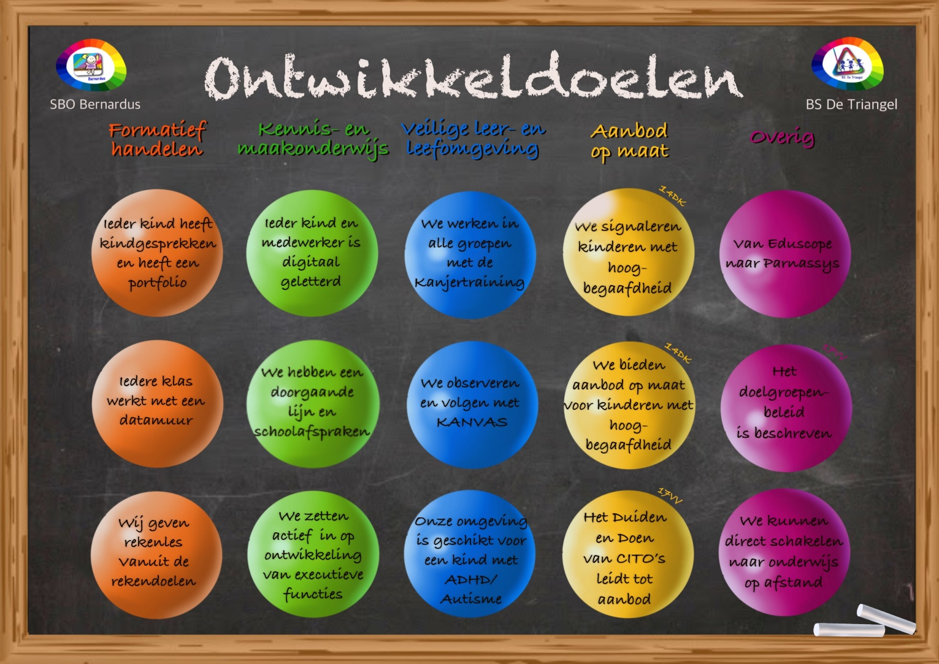

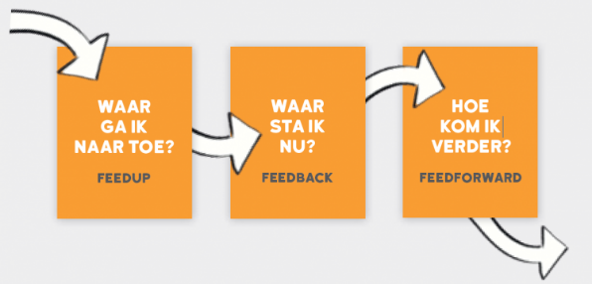*3.1 Programmalijn 1 Formatief handelen*

Toetsing als kans om te leren voor ALLE leerlingen

Kort samengevat:

Het gaat er bij formatief handelen om dat je als leraar handelt met het oog op de te bereiken leerdoelen.

Je beantwoordt, samen met de leerlingen, steeds twee vragen:

1. Waar staan we ten opzichte van het leerdoel?
2. En wat moeten we gaan doen om richting het te bereiken leerdoel te komen?

Het antwoord op deze vragen leidt tot handelen van de leraar en de leerling.

Voor ‘zicht op ontwikkeling’ kwam samengevat het volgende uit de inhoudelijke ontmoetingen:

* De basis (inspectiekader) is in orde
* Er heerst een goede kwaliteitscultuur rondom dit onderwer p
* De samenwerking met ouders en externe partners wordt veelvuldig gezocht
* Er wordt adaptief getoetst (Triangel is dit binnen bepaalde marges)
* Er is sprake van horizontaal en verticaal overleg bij de VCB’s
* De leerlingenpopulatie is goed in beeld
* In 2020 zijn de medewerkers getraind in het voeren van kindgesprekken
* Bij de kleuters wordt gewerkt met het digikeuzebord, Kleuter in Beeld en leerlingenportfolio. Het werken met een portfolio is ook een wens voor de hogere groepen
* Er wordt gewerkt met datamuren, maar door personeelswisselingen is de uitvoering divers.

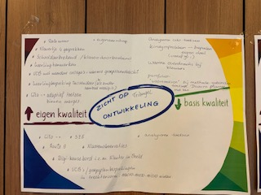

Onze collectieve ambitie:

De (gewenste) ontwikkelingen passen binnen het formatief handelen. Door dit samen te voegen in één programmalijn met een heldere en duidelijke visie zullen de diverse onderdelen verbonden gaan worden. Ze passen en horen bij elkaar en zijn geen aparte ontwikkelingen. Ze doen allen recht aan het formatief handelen: bieden van de juiste kansen voor de kinderen!

De programmalijn ‘formatief handelen’ is daarmee een hele stevige pijler in ons onderwijs. Het kent veel raakvlakken met de programmalijn ‘aanbod op maat’

Om goed te weten wat onze kinderen nodig hebben in de zone van de naaste ontwikkeling hebben wij ons in 2020 getraind in het voeren van kindgesprekken. Middels de techniek van gespreksvoering krijgen wij veel informatie binnen van het kind zelf. Daarnaast krijgen we ook veel gegevens vanuit onze toetswijze. De combinatie van beide geeft ons rijke data.

Binnen het formatief handelen willen we de data uit toetsen verrijken om concretere doelen te bepalen en sneller de juiste beslissingen in het onderwijsaanbod te nemen. Referentieniveaus, leerlijnen en doelen dienen de ontwikkeling van een kind en niet het vullen van het schoolsysteem.

Bij kansengelijkheid gaat het om het voorkomen of opheffen van de invloed van achtergrondkenmerken. Door onze leerkrachten te professionaliseren in het bieden van gelijke kansen. Gelijke kansen ontstaan wanneer leerstapjes direct kunnen worden verkleind of vergroot

We werken met datamuren. Ook deze willen wij hierbij betrekken om zodoende alle kinderen inzicht in hun ontwikkeling te geven, maar vooral ook over de te nemen stappen. In de leerlingportfolio’s is dit ook op individueel niveau zichtbaar.

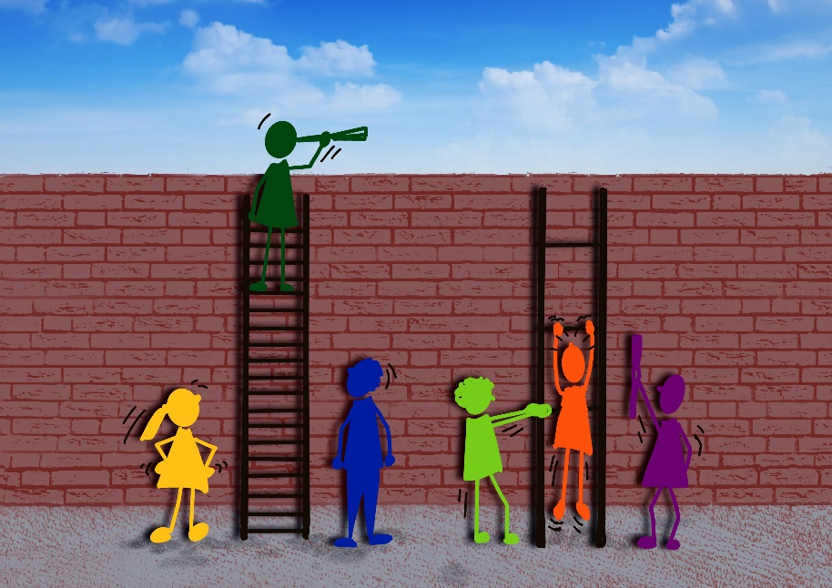

In het project willen we nadrukkelijk aanhaken op reeds ingezette ontwikkelingen, met name:

* **Werken met datamuren in de klassen** (deze geven kinderen zich op de volgende stap. Door het collectief aan te spreken ontstaat er meer samenwerking waarbij kinderen elkaar leren leren.)
* **De vier sleutels in het lesgeven,** waaronder ‘het stellen van doelen’ en ‘de kortste weg naar Rome’.
* **Het voeren van kindgesprekken** en de data hieruit inzetten voor het onderwijs
* **De implementatie van Digikeuzebord** en de rijke data die dit systeem ons geeft.

*Doel programmalijn formatief handelen*

*“We're always looking for the next big thing,*

*when we should be doing the last big thing properly,*

*which is formative assessment”*

*(Dylan Wiliam)*

* Eind schooljaar 2021-2022 hebben leerkrachten meer inhoudelijke kennis over formatief handelen en zijn zij in staat om zichzelf de vraag te stellen ‘welke data heb ik nodig om mijn volgende beslissing zorgvuldig te nemen?’ Tevens kunnen zij dit plaatsen in de leerlijnen van rekenen en van daaruit het aanbod vorm te geven i.p.v. zich te veel te laten leiden door de methode waardoor het aanbod niet altijd meer passend is.
* Eind schooljaar 2021-2022 zien we dat de datamuren verrijkt zijn doordat doelen het uitgangspunt worden. Tevens zien we dit terug in de portfolio’s van de leerlingen. Hiermee maken we komend schooljaar een start. Over het algemeen zien we dat leerkrachten meer en rijkere bronnen gebruiken om data te verzamelen voor de vervolgstap en zien we dat de rekenlessen vanuit de gestelde doelen in leerlijnen worden vormgegeven.
* Eind schooljaar 2022-2023 is er beleid en uitvoering op de kind-geleide oudergesprekken vanuit de kindgesprekken met de leerkrachten. Het kind voelt zich eigenaar van het eigen leerproces.

*3.2 Programmalijn 2 Kennis- en Maakonderwijs*

Voor ‘kennis van de wereld’ kwam het volgende uit de inhoudelijke ontmoetingen:

* De Triangel werkt met Argus Clou
* Het Maak-onderwijs biedt kinderen de mogelijkheid om meer talenten in te zetten
* Ook de executieve functies komen veel aan bod bij het Maak-onderwijs
* De thema’s van Argus Clou zijn fijn om te doen, maar er zit wel grote tijdsdruk op.
* Het echt doorleven van de lesstof komt vaak minder aan bod
* Het Maak-onderwijs is niet gekoppeld aan de thema’s van Argus Clou.
* Binnen het Maak-onderwijs wordt ook samengewerkt met Mad Science en Toon je Talent.
* Unit 1 en de kleuters werken met Speelplezier en het Digikeuzebord
* Thema’s Argus Clou worden afgesloten met toetsen
* Voor het Maak-onderwijs zijn geen prestaties die gevolgd worden
* ICT geletterdheid komt te weinig in doorgaande lijn aan bod.

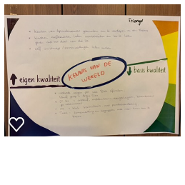

*Onze collectieve ambitie:*

Wij willen leerlingen een samenhangend geheel van vaardigheden meegeven waardoor ze optimaal kunnen functioneren in de 21e eeuw. We onderschrijven in de eerste plaats het belang van een kennissamenleving en gaan ervan uit, dat kennis altijd en overal voorhanden is. Daarnaast beseffen we dat het in de kennissamenleving ook gaat om kenniscreatie en -constructie, om innovatie. In de derde plaats is het een feit, dat de ontwikkeling van digitale middelen en media globale grenzen vervagen en het delen van kennis en het met elkaar (daarover) communiceren een steeds centralere speelt in onze (toekomstige) samenleving. Op onze school willen we daarom gericht aandacht besteden aan de 21st century skills:

* Samenwerking en communicatie
* Kennisconstructie
* ICT gebruik en mediawijsheid
* Creativiteit in denken en doen

In deze PLG combineren we een aantal al goed lopende processen in De Kindercirkel om zo samen effectiever te werken aan kennisontwikkeling en het Maakonderwijs.

Hierbij willen we de competenties van onze medewerkers zoveel als mogelijk benutten. Vanwege de coronaperiode staat dit momenteel ‘on hold’ vanwege het werken en leren in beperkende bubbels.

Voor de digitale geletterdheid is nog een slag te slaan. Hoewel kinderen en medewerkers door het afstandsonderwijs zeer ervaren zijn geraakt met diverse programma’s, gaat het in deze om de volgende ontwikkeling:



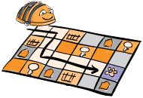

Computational thinking Mediawijsheid

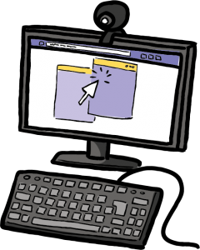



Informatievaardigheden ICT-basisvaardigheden

*Doel programmalijn Kennis- en Maakonderwijs*

*‘Niet het medium, maar de methode is van belang voor het leren’*

*‘Het belangrijkste van nieuwe kennis is dat wat je al weet’*

*‘Succes leidt tot motivatie en niet andersom’*

*Paul Kirschner*

Je bent in staat om een tekst goed te begrijpen als:

* je beschikt over een rijke en gevarieerde woordenschat
* je in staat bent om een tekst goed technisch te kunnen lezen
* je voldoende kennis hebt, zodat je in staat wordt gesteld je intelligentie te kunnen aanspreken.

Bij kennis- en maakonderwijs is ons doel om het kennisniveau te verhogen, maar tegelijkertijd ook zorg te dragen dat kennis beter beklijft. Dit gebeurt door kennis daadwerkelijk te beleven en er emoties aan te koppelen.

De methode voor wereldoriëntatie zetten we dusdanig in dat we eerst aan kennisoverdracht doen en vervolgens de kinderen de kennis laten beleven. Hiertoe dienen zij gebruik te maken van meerdere vaardigheden, met name de studievaardigheden. Beleven gebeurt wanneer emoties worden gekoppeld aan kennis en vaardigheden. Creativiteit is daarom van groot belang. Creativiteit beslaat een groot geheel, zoals cultuur en techniek.

We koppelen daarom de cultuursubsidie en de onderwijsontwikkeling op ICT en techniekgebied ook aan het kennis- en maakonderwijs.

* Eind schooljaar 2021-2022 hebben leerkrachten meer inhoudelijke kennis over het waarom en waartoe van kennis en maakonderwijs.
* Eind schooljaar 2021-2022 is de methode Delta de Draak geïmplementeerd
* Eind schooljaar 2021-2022 is er een keuze gemaakt voor de nieuwe methode of voortzetten oude methode van wereldoriëntatie voor beide scholen. Deze is tevens geïmplementeerd.
* Eind schooljaar 2021-2022 zijn een drietal thema’s uitgewerkt waarbij kennis- en maakonderwijs samenkomt.

*3.3 Programmalijn 3 Veilige leer- en leefomgeving*

Voor ‘sociale en maatschappelijke ontwikkelingen’ kwam het volgende uit de inhoudelijke ontmoetingen:

* Ons klimaat op school vinden wij positief. Iedere medewerker op onze school heeft hierin een voorbeeldfunctie. Deze voorbeeldfunctie uit zich in ‘modelen’ van het gewenste gedrag dat je bij kinderen terug wil zien. Alle kinderen mogen verschillend zijn. We vinden acceptatie en waardering voor deze verschillen heel belangrijk. We geven heel veel complimenten. Waar nodig corrigeren wij gedrag (liefst onder vier ogen). We nemen kinderen serieus!
* De klavertje vier-gesprekken zorgen ervoor dat we de kinderen beter kennen en zodoende beter weten wat hun behoefte is. Ook versterken deze gesprekken de relatie met de ouders.
* Het gebruik van de datamuur zorgt ervoor dat alle kinderen zich gehoord voelen bij het opstellen van doelen en regels. Hierbij past ook ons beloningssysteem.
* In de Kinderraad is het pedagogisch klimaat ook regelmatig een gesprekspunt. De kinderen zijn en voelen zich betrokken.
* Ook tussen beide scholen wordt er fijn met elkaar samengewerkt. Bij het buiten spelen zijn er wel meer conflicten. Dit kan o.a. te maken hebben met te weinig ruimte, niet weten hoe te spelen, conflictbeheersing.
* Er wordt gewerkt met de methode Leefstijl en de petten van de Kanjertraining, maar veel leerkrachten hebben deze nascholing niet gehad
* Op De Triangel wordt de VISEON afgenomen. N.a.v. de VISEON en signalen van de leerkrachten kan besloten worden dat kinderen deelnemen aan de Mirki-training van Mirka. Deze training zet in op zelfbewustzijn en zelfbeeld. Weerbaarheid is een belangrijk effect van deze training. Grenzen aangeven en accepteren wordt daarin bewust geoefend. (in groep 6 vindt dit voor iedere leerling plaats en in groep 8 kan het onderdeel zijn van het slotoffensief)
* Op beide scholen wordt aandacht besteed aan De Lentekriebels
* De Kanjerkraan begeleidt een aantal kinderen in school
* Hai-5 begeleidt een aantal kinderen na school
* Vanuit school wordt ook meditatie na school aangeboden
* Taxonomie van Bloom in kindgesprekken / executieve functies
* Er is geen leerlijn voor ICT-geletterdheid waarin mediawijsheid een rol heeft, wel is cyberpesten opgenomen in het anti-pest protocol.

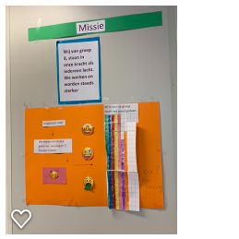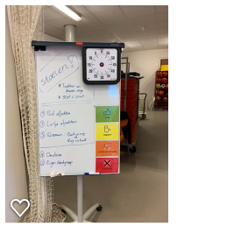

Conclusie:

We kunnen concluderen dat het klimaat op school vooral positief is door de wijze waarop de medewerkers wensen met elkaar en met de kinderen om te gaan. Het ‘modelleren’ middels voorbeeldgedrag is zeer goed. Het enthousiasme, de liefde en de passie van de medewerkers werkt zeer aanstekelijk op het gedrag van de kinderen. Op De Triangel bieden we de Mir-Ki training aan om kinderen sterker en weerbaarder te maken. In groep 6 wordt de basis aangeboden, groep 7 vindt herhaling plaats en in groep 8 is het een vast onderdeel van het slotoffensief.

We moeten ook concluderen dat we niet dezelfde ‘taal’ spreken bij sociaal moeilijkere situaties. Door wisselingen in het team van de afgelopen jaren heeft niet ieder dezelfde achtergrond. Daarbij sluit het volgsysteem niet aan op de aangeboden methodiek en vice versa.

Tevens is er geen escalatieladder (zoals bijvoorbeeld het SWITCH-protocol). Bij ongewenst gedrag worden kinderen op het leerplein gezet voor een time out of naar directie gebracht. Schoolafspraken worden hierin gemist.

Een aantal jaren geleden heeft een werkgroep zich al gebogen over de vraag welke schoolmethodiek ze wil gebruiken voor beide scholen. Hieruit is de Kanjertraining naar voren gekomen. Implementatie hiervan heeft echter niet plaatsgevonden, maar stond wel als voornemen in het schoolplan 2019-2023.

In het schoolplan staat daarnaast nog het volgende als ontwikkeling: Aanpassen beleid t.a.v. ADHD en autisme. (o.a. creëren van rustige, prikkelarme omgeving, geven van structurele weerbaarheidstraining, zorgen voor warme overdracht naar VO, afnemen van minder toetsen voor deze leerlingen)

De programmalijn ‘veilige leer- en leefomgeving’ is daarmee een hele voorwaardelijke en belangrijke pijler in ons onderwijs. Het kent raakvlakken met de andere programmalijnen. Ten slotte heeft welzijn voor een groot deel te maken met het leeraanbod dat je krijgt. Mediawijsheid is een onderdeel van de programmalijn ‘Kennis- en maakonderwijs’.

*Onze collectieve ambitie*

Onze omgang op school is gebaseerd op wederzijds respect en vertrouwen. We willen kinderen bewust maken van gedrag dat wel en niet hoort, dit is echter een ontwikkelingsproces. Kinderen zoeken grenzen op en hebben grenzen nodig. Je zou kunnen zeggen dat ieder kind het recht heeft om grenzen op te zoeken en te weten waarom dit de grens is. Het sociale ontwikkelingsveld is echter niet voor ieder gemakkelijk te begrijpen. Het lezen van emoties, het uiten van emoties en het adequaat handelen is een wereld vol ongeschreven regels. Reflecteren, persoonlijke aandacht en nabij contact zijn daarom essentieel voor zowel kinderen als team.

De Kanjertraining doet heel veel met kinderen en schept een goed sociaal klimaat in de groep en op school. De Kanjertraining leert kinderen de sociale vaardigheden die nodig zijn om opgenomen te worden in de groep. Door tijdens de training zelfvertrouwen te kweken leren de kinderen grenzen te stellen. Kinderen wordt geleerd dat ze zelf verantwoordelijkheid dragen voor de gedragskeuzes die ze maken.       
De kanjertaal is een taal die zich richt op vertrouwen en feedback vanuit de vier petten. Duidelijk is dat je altijd een keuze hebt en dat er grenzen zijn bij bepaalde keuzes.

De sociale wereld voor kinderen met ADHD en/of autisme nog lastiger te begrijpen. In een wereld vol prikkels dienen zij de juiste prikkels te filteren en daar adequaat op te leren reageren. Dit is lastige route vol obstakels. Een aantal obstakels kunnen echter worden verminderd door de omgeving prikkelarmer te maken (leerpleinen en klassen), door tijd te nemen om elkaar goed te leren kennen (kindgesprekken) en door duidelijke structuren af te spreken (regels) en je daar aan te houden.

In het project willen we nadrukkelijk aanhaken op reeds ingezette ontwikkelingen, met name:

* **Het fundament** (beide scholen kenmerken zich met een positief schoolklimaat. De basis is sterk!)
* **De groepsmissie** (deze zorgt voor een gedragen visie waarbij kinderen als collectief worden aangesproken elkaar te helpen)
* **MirKi training** (als extra aanbod in de ontwikkeling)
* **Mediawijsheid** (als onderdeel bij programmalijn Kennis- en Maakonderwijs)
* **De Kindgesprekken en Klavertje 4-gesprekken** waarbij we de kinderen goed leren kennen en welke een ‘boost’ zijn voor de relatie.

*Doel programmalijn Veilige Leer- en leefomgeving*Eind schooljaar 2021-2022 is het beleid t.a.v. ADHD en autisme aangepast. (o.a. creëren van rustige, prikkelarme omgeving, geven van structurele weerbaarheidstraining, zorgen voor warme overdracht naar VO, afnemen van minder toetsen voor deze leerlingen)

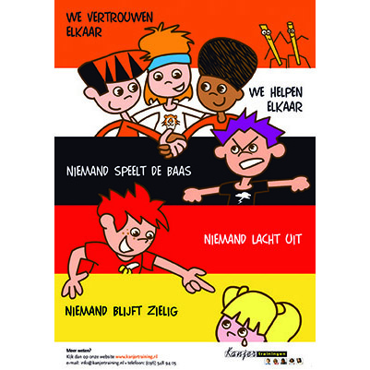Eind schooljaar 2021-2022 hebben alle medewerkers de basistraining van de Kanjertraining en KanVas succesvol gevolgd en is de Kanjertraining en KanVas op school in uitvoering.

De basistraining is een driedaagse training voor **leerkrachten** en **onderwijsondersteunend personeel.**

**OOP** ontvangt een Bewijs van Deelname, leerkrachten een certificaat. Er is tevens een thema-ouderavond op de eerste tweedaagse training.

*3.4 Programmalijn 4 Aanbod op Maat*

Wij hebben een samenwerking bestaande uit 6 basisscholen in Cluster Heuvelland. Binnen dit cluster lopen een aantal gezamenlijke ontwikkelingen met als doel het ‘aanbod op maat’ op de eigen school en de regio te versterken. Bij deze ontwikkeling is telkens een projectleider die monitort hoe de ontwikkeling verloopt. Bij het continuüm van onderwijs en zorg worden de medewerkers betrokken die vanwege hun specialisme of vanwege hun functie dit kunnen vertalen naar de schoolspecifieke kleur.

De betrokken scholen zijn:

De Kleine Wereld uit Vaals

A Hermkes uit Epen

Klavertje Vier uit Eys

Witheim uit Mechelen

Op de Top uit Vijlen

De Triangel uit Gulpen

SBO Bernardus uit Gulpen

*3.5 Overig*

Er lopen een aantal ontwikkelingen waar wij direct en indirect mee te maken hebben. Deze ontwikkelingen zullen veel overleg- en implementatietijd van ons vragen. Hoewel deze ontwikkelingen nog niet in het schoolplan stonden (want toen was het nog niet bekend), worden zij nu wel in ons schooljaarplan benoemd. Dit vanwege de grote impact op onze werkzaamheden.

1. **Van Eduscope naar ParnasSys**

We werken met het leerlingsysteem Eduscope. Dit systeem wordt vanaf augustus 2021 niet meer ondersteund. Wij zijn daarom in april 2021 overgestapt naar een nieuw leerlingsysteem, te weten: ParnasSys. Dit betreft zowel het administratieve gedeelte als het leerlingvolgsysteem, zoals de verslagen oudergesprekken, waarderingen, rapporten, enz. Deze implementatie vraagt tegelijkertijd om een herijking van het gebruik van de juiste sjablonen voor de leerlingendossiers. Tevens het in gebruik nemen van de leerlijnen zal in schooljaar 2021-2022 nog implementatietijd vragen.

1. **VVE**

Voor- en vroegschoolse educatie (vve) is een onderdeel van het onderwijsachterstandenbeleid (OAB). Het doel van voor- en vroegschoolse educatie is kinderen met een risico op onderwijsachterstand, vanwege kenmerken in hun omgeving, een betere start te geven in groep 3 van de basisschool.

Voorschoolse educatie (ve) is gericht op kinderen tussen 2,5 en 4 jaar oud met (risico op) onderwijsachterstand en wordt verzorgd op een voorschoolse voorziening, zoals een voorschool of kinderdagverblijf. Vroegschoolse educatie is voor het bevorderen van onderwijskansen van doelgroepkinderen in groep 1 en 2 van de basisschool.

Voor- en vroegschoolse educatie heeft betrekking op de volgende aspecten:

* Gerichte toeleiding (vooral via consultatiebureaus) van doelgroepkinderen naar voorschoolse voorzieningen.
* Extra kindplaatsen in voorschoolse voorzieningen voor kinderen die anders niet aan zo'n voorziening zouden deelnemen.
* Verbetering van de structurele kwaliteit (gunstiger staf-kindratio, professionalisering).
* Verbetering van de proceskwaliteit, onder meer door gebruik te maken van een methode voor voor- en vroegschoolse educatie.
* Bevorderen van de ouderbetrokkenheid (bij voorschoolse voorziening/school en thuis).

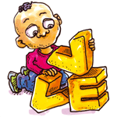

**Hoofdstuk 4 Waar betalen we het van?**

Begroting is exclusief de gelden van het Nationaal Programma voor Herstel en Perspectief.

|  |  |  |  |  |  |  |  |  |  |
| --- | --- | --- | --- | --- | --- | --- | --- | --- | --- |
|  |  |  |  |  | Realisatie 2019/2020 | Begroting 2020/2021 | Begroting 2021/2022 | Begroting 2022/2023 | Begroting 2023/2024 |
|  |  |  |  |  |  |  |  |  |  |
| 3.1 Rijksbijdragen | | |  |  |  |  |  |  |  |
| Totaal: 3.1 Rijksbijdragen | | | |  | € 1.571.918 | € 1.514.175 | € 1.517.386 | € 1.516.466 | € 1.499.642 |
|  |  |  |  |  |  |  |  |  |  |
| 3.2 Overige overheidsbijdragen en -subsidies | | | | |  |  |  |  |  |
| Totaal: 3.2 Overige overheidsbijdragen en -subsidies | | | | | € 7.760 | € 7.650 | € 6.200 | € 6.200 | € 6.200 |
|  |  |  |  |  |  |  |  |  |  |
| 3.5 Overige baten | | |  |  |  |  |  |  |  |
| Totaal: 3.5 Overige baten | | | |  | € 2.277 | € 2.000 | € 2.000 | € 2.000 | € 2.000 |
|  |  |  |  |  |  |  |  |  |  |
|  |  |  |  |  | € 1.581.955 | € 1.523.825 | € 1.525.586 | € 1.524.666 | € 1.507.842 |
|  |  |  |  |  |  |  |  |  |  |
|  |  |  |  |  |  |  |  |  |  |
| 4.1 Personeelslasten | | |  |  |  |  |  |  |  |
| Totaal: 4.1 Personeelslasten | | | |  | € 1.283.253 | € 1.218.639 | € 1.197.212 | € 1.150.556 | € 1.119.452 |
|  |  |  |  |  |  |  |  |  |  |
| 4.2 Afschrijvingen | | |  |  |  |  |  |  |  |
| Totaal: 4.2 Afschrijvingen | | | |  | € 44.793 | € 48.301 | € 55.717 | € 50.182 | € 40.605 |
|  |  |  |  |  |  |  |  |  |  |
| 4.3 Huisvestingslasten | | | |  |  |  |  |  |  |
| Totaal: 4.3 Huisvestingslasten | | | |  | € 88.521 | € 88.720 | € 93.214 | € 96.622 | € 97.094 |
|  |  |  |  |  |  |  |  |  |  |
| 4.4 Overige lasten | | |  |  |  |  |  |  |  |
| Totaal: 4.4 Overige lasten | | | |  | € 150.090 | € 218.889 | € 205.931 | € 233.962 | € 253.758 |
|  |  |  |  |  |  |  |  |  |  |
|  |  |  |  |  | € 1.566.657 | € 1.574.549 | € 1.552.074 | € 1.531.322 | € 1.510.908 |
|  |  |  |  |  |  |  |  |  |  |
|  |  |  |  |  |  |  |  |  |  |
| 5.1 Financiële baten en lasten | | | |  |  |  |  |  |  |
| Totaal: 5.1 Financiële baten en lasten | | | | | € - | € - | € - | € - | € - |
|  |  |  |  |  |  |  |  |  |  |
|  |  |  |  |  | € - | € - | € - | € - | € - |
|  |  |  |  |  |  |  |  |  |  |
|  |  |  |  |  |  |  |  |  |  |
|  |  |  |  |  | € 15.297 | € -50.724 | € -26.488 | € -6.656 | € -3.066 |

**Hoofdstuk 5 Nationaal Programma Onderwijs:**

**steunprogramma voor herstel van perspectief**

Het onderwijs is het afgelopen anderhalf jaar veelal door corona beïnvloed. Leerlingen en medewerkers zijn door een jojo van lock-downs, thuisonderwijs en toch weer naar school gegaan. Ondertussen werd er hard gewerkt om de (nieuwe) leerstof te begrijpen en te laten beklijven, maar zeker ook het sociale welzijn positief te laten zijn.

De omstandigheden zijn door COVID 19 anders geweest en daarom heeft de overheid besloten tijdelijk geld vrij te maken voor het onderwijs. Met dit tijdelijk geld kunnen investeringen worden gedaan die zijn gericht op herstel, ontwikkeling, het inhalen van eventuele vertragingen en de ondersteuning van leerlingen en leraren.

In het algemeen zijn er drie dingen die het verschil maken en waar wij ons iedere dag van bewust zijn:

1- Een sterk team op een school met een verbetercultuur

2- Gebruik van ‘evidence informed’ technieken in de klas

3- Extra maatregelen gericht op (mogelijke) achterstanden

In dit hoofdstuk zullen we deze drie belichten. Tevens dienen de plannen realistisch en duurzaam te zijn. De reeds gemaakte keuzes voor de schoolontwikkeling zijn ten slotte gericht op een goed kwaliteitsaanbod voor onze leerlingen. Ze zijn daarmee onlosmakelijk verbonden met het Plan NPO. Het Plan NPO biedt echter wel de mogelijkheid voor een extra kwaliteitsimpuls welke wij heel graag goed en gedegen zullen inzetten.

Qua duurzaamheid is stichting breed gekozen om voorbij de grenzen van het tijdelijk geld te kijken, maar juist voor effectiviteit van de investering.

De Inspectie van het Onderwijs zal in het toezicht rekening houden met en aansluiten bij de ontstane situatie en de gekozen aanpak in het kader van het Nationaal Programma, onder meer door aandacht te besteden aan de invulling en het effect van de interventies en door aandacht te besteden aan het welbevinden van leerlingen en personeel.

*Ad 1- Een sterk team op een school met een verbetercultuur*

*Ad 2- Gebruik van ‘evidence informed’ technieken in de klas*

*Ad 3- Extra maatregelen gericht op (mogelijke) achterstanden*

